Муниципальное дошкольное образовательное учреждение д/с № 203
Консультацию подготовила: воспитатель Просвирнова З.А.

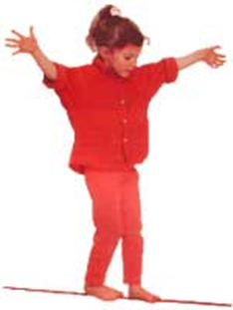

Чтобы удержать равновесие, нужны две вещи: нормально развитый вестибулярный аппарат, и постоянная тренировка способности координировать движения. Детям приходится осваивать множество промежуточных действий на пути от самого трудного первого шага до почти акробатических игр первоклашек. Рассмотрим поэтапно, как это происходит.

Что умеют младенцы?
- Если потянуть ребенка за руки, переводя из лежачего в сидячее положение, его головка уже не запрокидывается.
- Если держать ребенка под мышки и наклонить из сидячего положения набок, то линия глаз останется горизонтальной – головка не падает набок.
- В этом возрасте ребенок хорошо сидит. Он больше не опрокидывается – разве что, когда очень устанет.
- Дети садятся самостоятельно. И уже могут выпрямлять ножки.
- 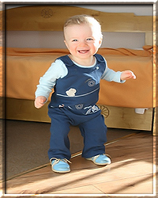Ребенок самостоятельно встает, правда, пока что держась за что-либо. Этого ему достаточно, он уже не нуждается в том, чтобы его подтягивали.

13-16 месяцев. На этот период приходится выработка способности ходить действительно свободно — не цепляясь за руку взрослого, стены и мебель. Обычно ручки ребенка при этом разведены в стороны — для балансировки. Теперь малыш может сам побежать за катящимся мячиком.
16-18 месяцев. В этот период происходит еще один скачок в развитии: дети учатся пятиться. Вы можете проверить эту способность ребенка, намеренно (но очень осторожно!) испугав его: к примеру, сделайте рукой короткое хватательное движение перед его лицом. Раньше он продолжал бы спокойно стоять или, отшатнувшись, упал бы на попку, теперь же сделает шаг назад.
19-21 месяц. Внимание: пришла опасная пора! В этом возрасте маленькие искатели приключений очень любят влезать на стулья и выпрямляться во весь рост, становясь сразу «большими». С одной стороны это, конечно, достижение, вызывающее восхищение родителей, с другой — серьезный риск. Советуем теперь держать окна закрытыми (лучше надежно запертыми). И еще: не оставляйте на столах или открытых полках ничего такого, что могло бы соблазнить ребенка залезть туда, чтобы достать приглянувшуюся вещь.
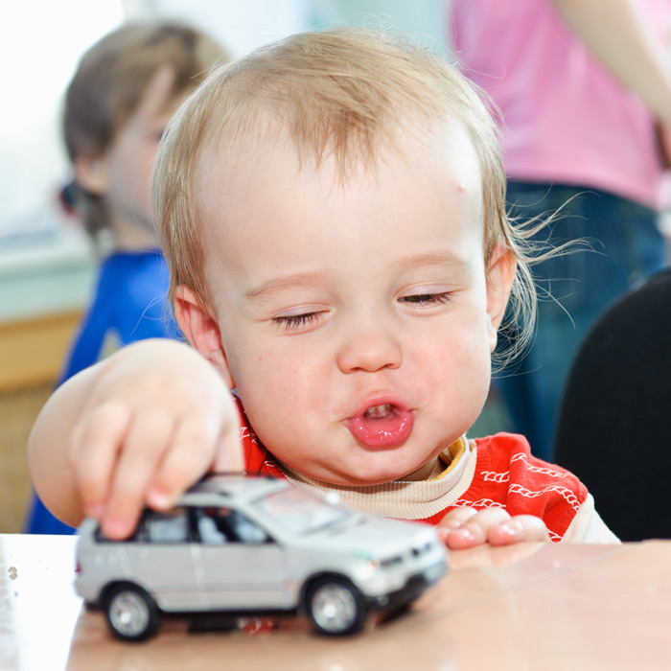В этот же период дети начинают активно бегать. Они бросаются вдогонку за игрушечными машинками и мячами и уже редко спотыкаются. К сожалению, так же быстро удирают они и на улице — поэтому будьте начеку!

2 года. В этом возрасте дети умеют бить по мячу, не падая. А ведь для удара требуется какие-то доли секунды простоять на одной ноге!
3 года. В доме появляется второе после игрушечного автомобиля средство передвижения: дети садятся на трехколесный велосипед. Хотя такое транспортное средство вряд ли может опрокинуться, «водителю» требуется чувство равновесия, особенно на поворотах и при вращении педалей.
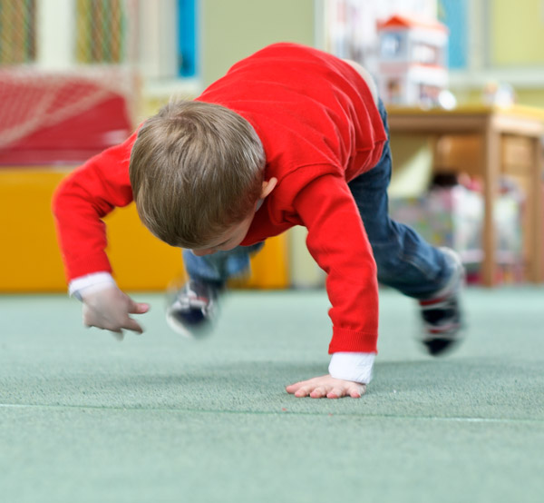3-4 года. В этот период дети вырабатывают способность на короткое время (примерно 2 секунды) стоять на одной ноге. Вы считаете, что в этом нет ничего особенного? Сделайте это и проследите, какие движения выполняете, как взаимодействуют мышцы ваших ног и ступней, чтобы удержать равновесие и не упасть! А если при этом закрыть глаза, становится еще труднее!
Малыши «отрываются от земли» — обучаются подпрыгивать на обеих ногах одновременно. Равновесие они удерживают совершенно свободно — на краткий миг всякая связь с землей прервана и сила тяжести преодолена. Прекраснее только летать!
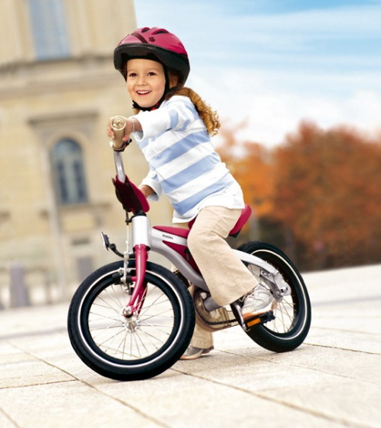3-5 лет. Время предложить ребенку самокат. Не на трех колесах (особо устойчивый) и не какую-нибудь из моделей, модных среди взрослых (с очень маленькими колесиками), а нормальный детский самокат.
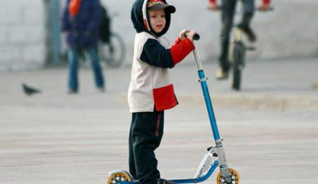Ребенок от постоянного отталкивания ногой в процессе движения постепенно приходит к свободному скольжению, стоя обеими ногами на площадке, — здесь без хорошего чувства равновесия не обойтись. Самокат дает замечательную возможность для его тренировки, особенно если иметь в виду, что вскоре ребенку предстоит научиться ездить на велосипеде. Кроме того, передвигаясь на самокате, дети постепенно расширяют радиус «осваиваемой территории», что ведет к развитию самостоятельности.
4 года. Лестницы давно уже не являются для детей препятствием, но теперь они умеют пользоваться ими, «как большие»: переносят ногу на следующую ступеньку, не пытаясь сперва утвердиться обеими ногами на предыдущей. Большое достижение, особенно если учесть высоту ступенек в сравнении с ростом ребенка!
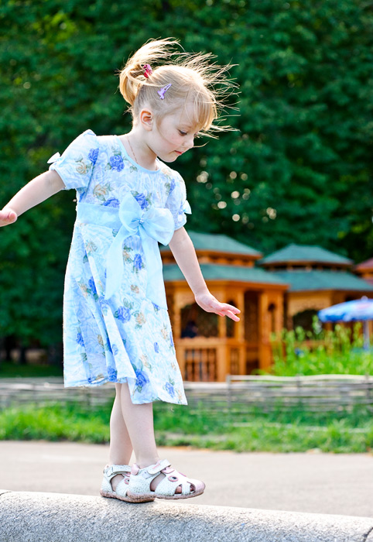5 лет. Теперь можно говорить почти об артистическом владении желанным навыком. Даже для иного взрослого непросто простоять 15 секунд на одной ноге — для удержания равновесия требуется особая тонкость ощущений и чувств. Дети делают это в совершенстве и без устали скачут на одной ножке, например, играя в классики или еще в какие-нибудь замысловатые игры.
Наблюдайте за успехами своего ребенка в овладении искусством удержания равновесия. Ободряйте и хвалите его. Хорошо развитое чувство равновесия - основа владения собственным телом, что, как известно, служит лучшей страховкой от несчастных случаев. Не расстраивайтесь, если ваш малыш приобретает тот или иной навык не так быстро, как написано выше, — у каждого свой личный темп развития.

